Информация
об учителях МАОУ «СОШ №1», планирующих набирать детей в 1 класс
на 2022-2023 учебный год

№ | Фото | Ф.И.О. | Образование | Стаж | Образовательная программа
1 | 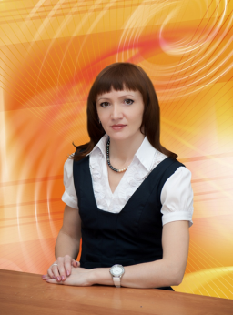 | Баева Ольга Александровна | высшее | 20 лет | УМК «Школа России»
2 | 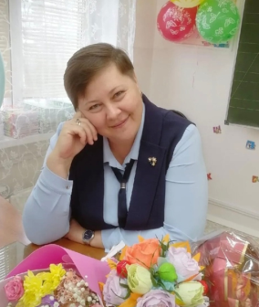 | Ермошкина Татьяна Викторовна | высшее | 26 лет | УМК «Школа России»
3 | 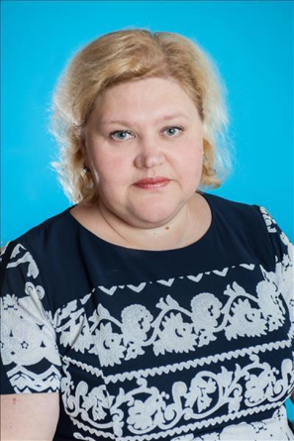 | Дмитриева Марина Валерьевна | высшее | 23 года | УМК «Школа России»
4 | 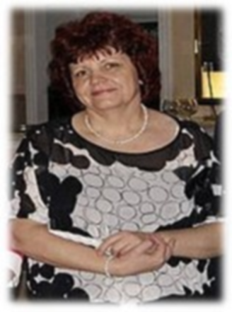 | Вострецова Зинаида Николаевна | среднеспециальное | 36 | УМК «Школа России»

